**Практика дистанционного обучения в объединении дополнительного образования «Окно в кино»**

*Садовников Алексей Викторович,*

*педагог дополнительного образования*

*МБУ ДО «Дом детского творчества»*

Проникновение во все сферы жизни фото-, видео-технологий и средств обработки, развитие информационной среды дает возможность реализовать свои творческие способности любому человеку. Умение осуществлять фото- и видеосъемку необходимо современному человеку на протяжении всей жизни. В учебе – для проведения проектной и исследовательской деятельности, в работе – для подготовки творческих отчетов, в личной сфере – для создания семейных альбомов и фильмов. В последние время большое развитее получила анимация, многие ребята создают свои мультфильмы и выкладывают и Интернет.

Но если проанализировать выложенные в сети материалы, можно сделать вывод о том, что у авторов не всегда достаточно знаний и мастерства для снятия качественных мультфильмов и видеороликов.

Для решения проблемы, вовлечения детей в творческую деятельность, способствующую профессиональному самоопределению, мною была разработана дополнительная общеобразовательная программа «Окно в кино», для обучающихся 10-15 лет.

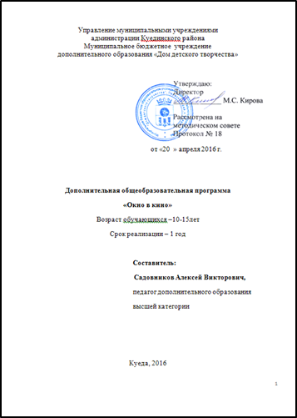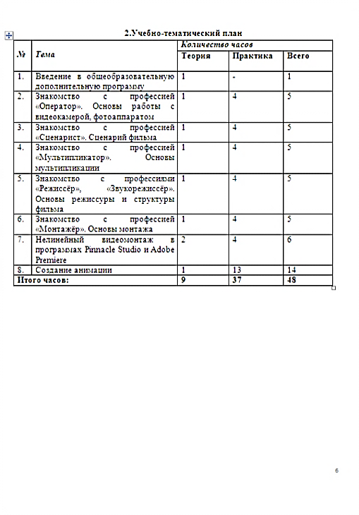

Особенно хотелось поддержать обучающихся сельских школ, так как в сельских образовательных учреждениях отсутствуют профессиональные педагоги дополнительного образования, и дети не имеют возможности получить дополнительное образование по данному виду деятельности. Поэтому для работы был создан сайт

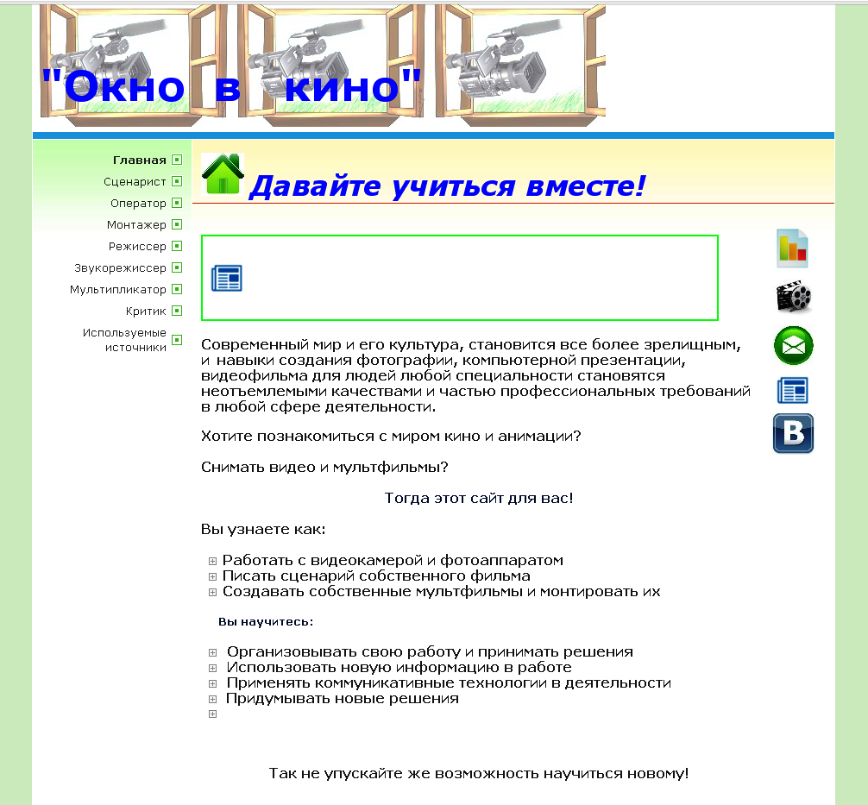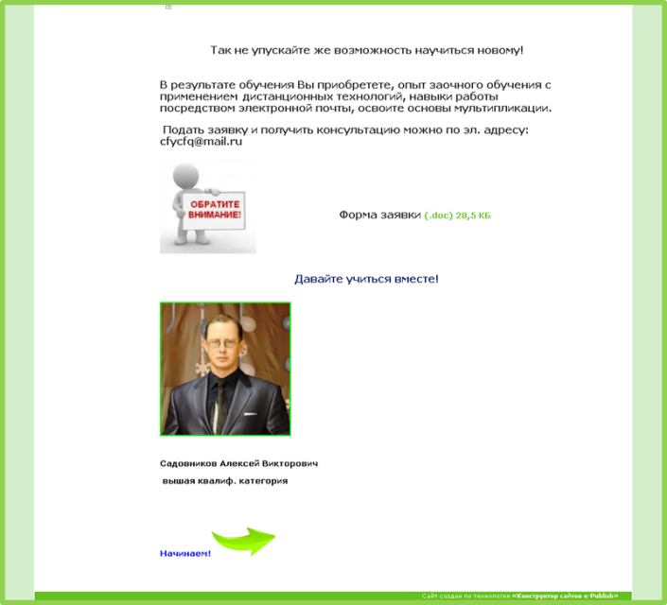

Практическая значимость сайта «Окно в кино» обусловлена требованиями современного общества, его культуры, которая становится все более зрелищной, и где навыки создания фотографии, компьютерной презентации, видеофильма для людей любой специальности становятся неотъемлемыми качествами и частью профессиональных требований в любой сфере деятельности.

Работа с мультипликационными фильмами способствует формированию универсальных учебных действий (познавательных, регулятивных, коммуникативных), а также личностных результатов.

Мультфильм привлекает ребенка своей яркой образной формой и смысловым близким и понятным содержанием. При создании мультфильма у детей появляется возможность проявить свои способности в литературе (написание сценария), музыке (звуковое сопровождение), речевом развитии (озвучивание ролей), технике (работа с различным оборудованием).

Таким образом, применяя современные инновационные образовательные технологии в работе сайта, стало возможно:

• развить мотивацию учащихся к познанию, творчеству;

• осуществить реализацию межпредметных связей;

• заинтересовать обучающихся, показать возможности

современных программных средств для обработки графических

изображений;

• осуществить раннюю профориентацию обучающихся.

Используя дистанционное обучение можно осуществить индивидуальный подход к обучающемуся, учитывать его интересы, желания и способности. Это способствует развитию не только познавательной деятельности, но и помогает создать у ребёнка предпосылки личностного

роста.

Одной из особенностей программы и сайта является то, что обучающиеся знакомятся с информацией через изучение различных профессий, что очень важно при самоопределении. Каждый обучающийся создаёт свой продукт – мультфильм.

После разработки программы и создания информационной среды были сформированы группы из детей района.

На сайте ребята заполняли заявку, которую отправляли на электронный адрес. Была налажена обратная связь, через общение по электронной почте.

Для общения с педагогом и обучающимися была создана группа в социальной сети «vkontakte.ru».

Для создания сайта был выбран конструктор сайтов E-Publish.

Конструктор сайтов - программа, которая устанавливается на компьютере.

Интерфейс программы очень похож на интерфейс других офисных программ, таких как MS Word или OpenOffice Writer.

Сайт «Окно в кино» имеет «древовидную» структуру, принцип которой заключается в том, что пользователь при заходе на главную страницу оказывается перед выбором, куда идти дальше. После перехода в нужный раздел, он подбирает необходимый подраздел.

Материалы сайта представлены в виде блоков кейсов

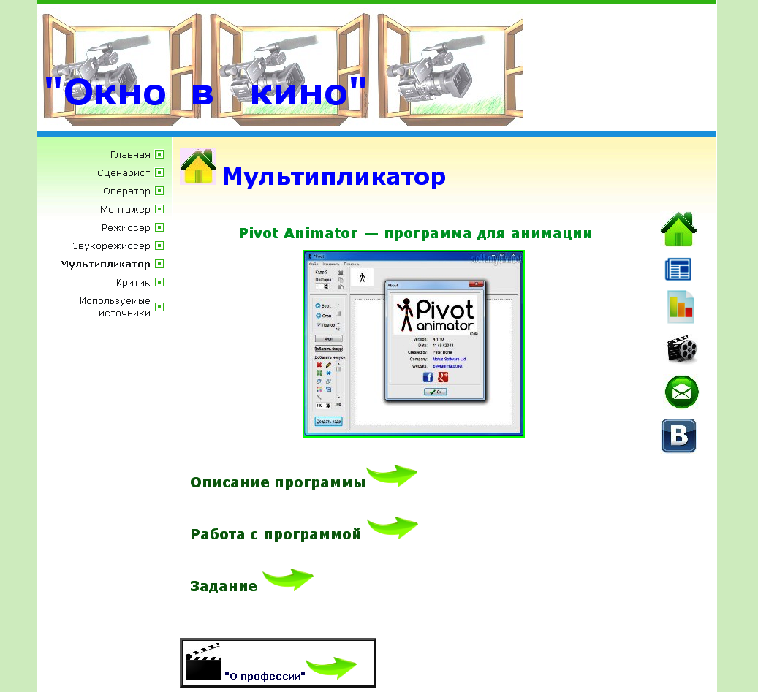Слева расположены ссылки на кейсы:

* «Сценарист»
* «Оператор»
* «Монтажер»
* «Режиссёр»
* «Звукорежиссёр»
* «Мультипликатор»
* «Критик»
* «Используемые источники».

Справа - иконки быстрого доступа к страницам

* 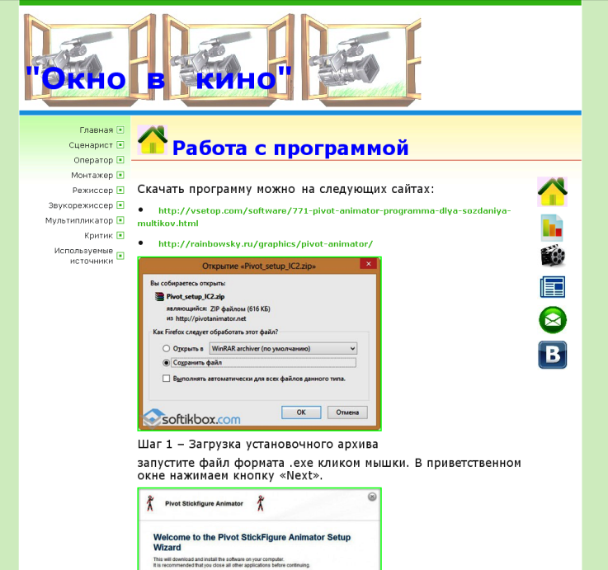«Рейтинг»
* «Кинозал»
* «Эл. Почта»
* «На главную»
* «Новости»
* «Мы в контакте».

Используемая виртуальная среда обучения позволяет организовать следующие виды деятельности:

• самостоятельная работа по изучению теоретического материала;

• самостоятельная работа по выполнению практических занятий;

• электронная консультация через почтовый сервис.

Чтобы вовлечь детей в активную работу и объективно оценить их творчество, объявлен конкурс мультфильмов. Все, кто выходит на сайт, могут их оценивать в разделе «Рейтинг».

Выбор программ для создания мультфильмов заключается в следующем: они должны быть понятными для самостоятельного изучения, доступными, бесплатными.

Процесс создания анимации основан на перемещении частей фигур, составленных из линий и кругов, связанных между собой в отдельных точках, так называемая «скелетная анимация», сделанная в программе Pivot Animator. Детям такой процесс понятен и интересен.

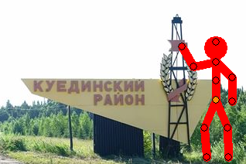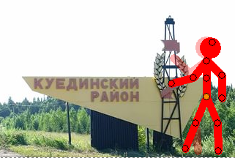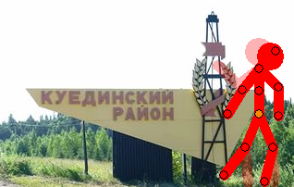

Данная информационная образовательная среда была

апробирована в моём объединении «Перфорация», которая показала, что материалы доступны, понятно изложены для самостоятельного обучения.

Сейчас дистанционно обучаются 20 детей. Имеются первые результаты.

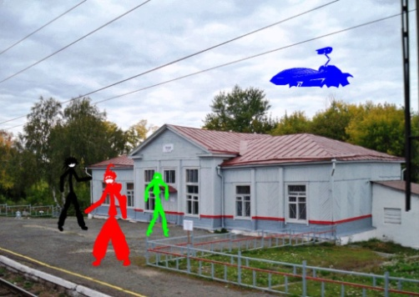

Считаем, что дистанционная форма взаимодействия, предоставила возможность детям разных школ общаться, творить, пробовать себя в разных профессиях кинематографии. Сайт «Окно в кино» будет интересен не только для детей Куединского района, но и для ребят других регионов.